TURQUÍA NAVIDAD
ÚNICA SALIDA
19 DE DICIEMBRE 2025
11 DÍAS / 09 NOCHES
ITINERARIO
DÍA 19, VIERNES: MÉXICO
Salida en vuelo internacional con destino Estambul.
DÍA 20, SÁBADO: ESTAMBUL
Llegada, asistencia y traslado al hotel. Alojamiento.
Nota: a la llegada al Aeropuerto de Estambul (IST) el encuentro con el asistente será en la salida de la puerta No. 14, fuera de La Terminal.
DÍA 21, DOMINGO: ESTAMBUL
EXCURSIÓN INCLUIDA | BÓSFORO Y BARRIO SULTANAHMET (día completo con almuerzo).
Desayuno en el hotel. Salida del hotel para visita al Bazar Egipcio (mercado de las especias) y a continuación recorrido en barco por el Bósforo, el estrecho que separa Europa de Asia donde podremos disfrutar de la gran belleza de los bosques de Estambul, de sus palacios y de los yalı, palacetes de madera construidos en ambas orillas. Almuerzo. Por la tarde visita al barrio Sultanahmet con la plaza del Hipódromo Romano, la Mezquita Azul, única entre todas las mezquitas otomanas en tener 6 minaretes y la espléndida basílica de Santa Sofía del siglo VI. Regreso al hotel. Alojamiento.
DÍA 22, LUNES: ESTAMBUL - ANKARA
Desayuno en el hotel. Mañana libre con posibilidad de tener una excursión opcional “Palacio Topkapi y Gran Bazaar”. Alojamiento.
EXCURSIÓN OPCIONAL | PALACIO TOPKAPI Y GRAN BAZAR (medio día sin almuerzo)
Salida del hotel para visita del Palacio de Topkapi, residencia y centro administrativo de los sultanes del Imperio Otomano (sección Harén con tiquete suplementario). A Continuación, tiempo libre en el Gran Bazar (cerrado los domingos, fiestas religiosas y los 29 de octubre), edificio que alberga más de 4000 tiendas en su interior. En la hora combinada (+/- 13:00) salida en autocar para Ankara (450 km), pasando por el puente intercontinental de Estambul. Llegada a la capital del país. Cena en el hotel.

DÍA 23, MARTES: ANKARA – CAPADOCIA
Desayuno en el hotel. Visita a la capital de Turquía con el Museo de las Civilizaciones de Anatolia con exposición de restos paleolíticos, neolíticos, hitita, frigia Urartu etc. Y el Mausoleo de Ataturk, dedicado al fundador de la República Turca. Salida para Capadocia. En el camino, visita a la ciudad subterránea de Saratli construida por las comunidades cristianas para protegerse de los ataques árabes. La ciudad subterránea conserva los establos, salas comunes, sala de reuniones y pequeñas habitaciones para las familias Llegada al hotel de Capadocia. Cena en el hotel. Alojamiento.

DÍA 24, MIÉRCOLES: CAPADOCIA
EXCURSIÓN OPCİONAL | VUELO EN GLOBO
Al amanecer, posibilidad de participar en una excursión en globo aerostático, una experiencia única, sobre las formaciones rocosas, chimeneas de hadas, formaciones naturales, paisajes lunares.
Desayuno en el hotel. Día dedicado a la visita de esta fantástica región única en el mundo. Iniciaremos el recorrido con la visita al Valle de Goreme, donde se podrán observar las iglesias rupestres y pinturas de los siglos X y XI. Seguiremos al pueblo troglodita de Uçhisar, valle de Paşabag, con las chimeneas de hadas más espectaculares de Capadocia, valle de Derbent con sus formaciones naturales curiosas. Tiempo para visitar talleres artesanales de alfombras y de piedras onix- semipreciosas. Cena y alojamiento en el hotel.
EXCURSIÓN | ESPECTÁCULO FOLCLÓRICO Y DANZA DE VIENTRE
Después de la cena en el hotel, posibilidad de salir a un espectáculo folclórico y de danza de vientre con barra libre de bebidas alcohólicas locales. Bailes con vestidos típicos tradicionales y músicas folclóricas de todas las regiones de Turquía. Asímismo, presenciaremos la danza del vientre en una sala rupestre asombrosamente espaciosa.
DÍA 25, JUEVES: CAPADOCIA – PAMUKKALE.
Desayuno y salida hacia Pamukkale. En el transcurso haremos una parada, para visitar el Caravanserail de Sultanhan posada Seylucida de la época medieval. Llegada a Pamukkale y tiempo libre en el “Castillo de Algodón”, único en el mundo con las piscinas termales de origen calcária y las cascadas petrificadas. Al término traslado al hotel. Cena y alojamiento.
DÍA 26, VIERNES: PAMUKKALE – ÉFESO – ESMIRNA
EXCURSIÓN OPCİONAL | EN GLOBO
Al amanecer, volará lentamente sobre las piscinas de blanco travertino de Pamukkale y las antiguas ruinas de la ciudad de Hierápolis. Tras aterrizar, disfrute de una copa de Champagne. Y regreso al hotel.
Desayuno en el hotel. Salida hacia Selçuk-Efeso. Llegada y visita a las ruinas de Efeso, ciudad dedicada a Artemisa, el Odeón, el Templo de Adriano, la Casa de Amor, la Biblioteca de Celso, el Ágora, la calle de Mármol y el Teatro. Visita a la casa de la Virgen, la cual se cree fue la última morada de la Madre de Jesús. Parada en un centro de producción de cuero y continuación hacia İzmir-Esmirna, la tercera ciudad más grande de Turquía. Cena y alojamiento.
DÍA 27, SÁBADO: ESMIRNA – PÉRGAMO – TROYA - ÇANAKKALE
Desayuno en el hotel Salida hacia Pergamo, la actual Bergama. Llegada y visita a las ruinas del Asclepios que fue el primer hospital de Asia Menor, con su centro terapéutico. Continuación hacia Troya. Visita a la famosa ciudad de la historia que evoca el nombre poético de la Ilíada de Homero. Continuación para Çanakkale. Cena y alojamiento.
DÍA 28, DOMINGO: ÇANAKKALE – BURSA – ESTAMBUL
Desayuno en el hotel Salida hacia Bursa que fue la primera capital del İmperio Otomano entre 1326 y 1364. Visita de la Mezquita Grande de Ulu Camii, el Bazar de la Seda Kozahan y el Mausoleo Verde. Continuación para Estambul. A última hora de la noche traslado al aeropuerto.
DÍA 29, LUNES: ESTAMBUL
Vuelo de salida.
FIN DE NUESTROS SERVICIOS.

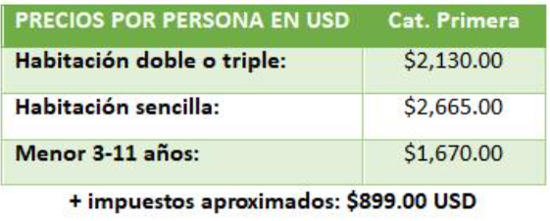
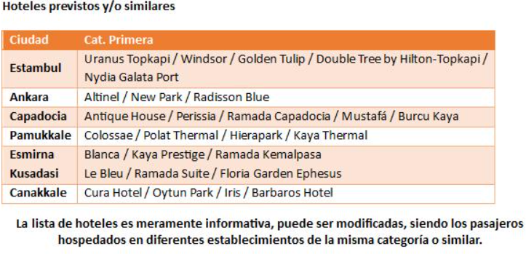
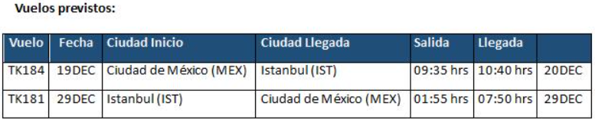

INCLUYE:
- VUELO REDONDO SALIENDO DE LA CDMX CON TURKISH AIRLINES.
- TRASLADO AEROPUERTO / HOTEL / AEROPUERTO DE LLEGADA Y SALIDA.
- 3 NOCHES DE ALOJAMIENTO CON DESAYUNO EN ESTAMBUL.
- 6 NOCHE DE ALOJAMIENTO EN MEDIA PENSIÓN EN ANKARA, CAPADOCIA, PAMUKKALE, ESMIRNA Y CANAKKALE.
- PASEO POR EL BÓSFORO Y BARRIO SULTANAHMET CON ALMUERZO.
- EXCURSIÓN NOCHE TURCA (ESPECTÁCULO FOLCLÓRICO-DANZA DEL VIENTRE).
- GUÍA LOCAL DE HABLA HISPANA PARA TODAS LAS VISITAS SEGÚN ITINERARIO.
- VISITAS CON ENTRADAS INCLUIDAS.
- MALETA DOCUMENTADA 20 KG.
- TARJETA DE ASISTENCIA (APLICA HASTA 69 AÑOS PARA RESIDENTES EN MÉXICO).

NO INCLUYE:
- IMPUESTOS AEREOS
- VISA DE TURQUÍA.
- BEBIDAS EN LOS ALIMENTOS.
- PROPINAS A CHOFERES Y GUÍAS AL CRITERIO DEL PASAJERO.
- GASTOS PERSONALES Y EXTRAS EN LOS HOTELES.

OPCIONALES
- EXCURSIÓN AL PALACIO DE TOPKAPI Y GRAN BAZAR $110.00 USD
- VUELO EN GLOBO $390.00 USD
- SUPLEMENTO HOTEL CUEVA ESTÁNDAR EN DBL $205.00 USD
- SUPLEMENTO HOTEL CUEVA ESTÁNDAR EN SGL $340.00 USD
- SUPLEMENTO HOTEL CUEVA CAT. SUPERIOR EN DBL $285.00 USD
- SUPLEMENTO HOTEL CUEVA ESTÁNDAR EN SGL $535.00 USD

